1. 去掉存储区

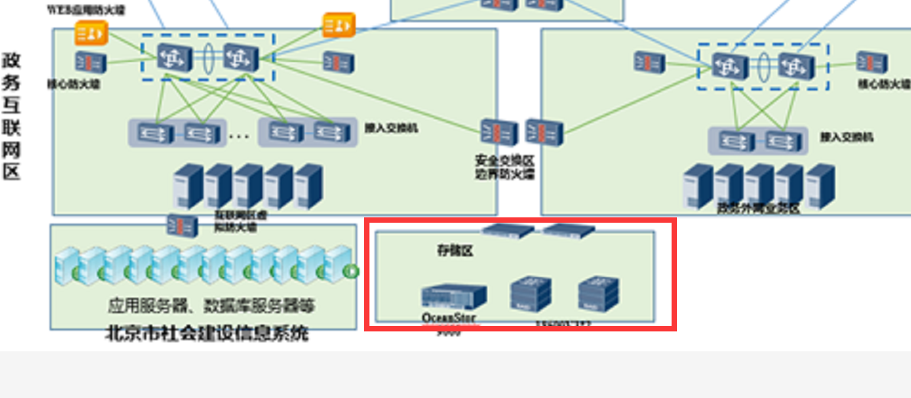

1. 去掉防火墙，添加图2中的dmz区web服务器

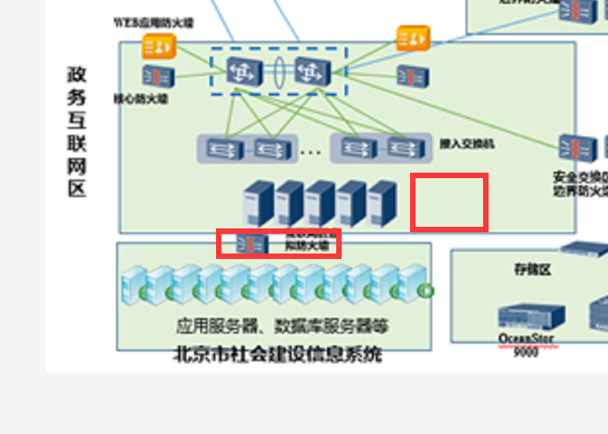

信用去掉。利旧去掉？